**La course à l’espace**

La guerre froide impose le développement d'armes balistiques pour frapper directement un adversaire éloigné. La course à l'espace, conséquence de cette course à l'armement, devient alors un enjeu dans la guerre idéologique à laquelle se livrent Soviétiques et Américains

**Doc.1 Gargarine, héros soviétique**

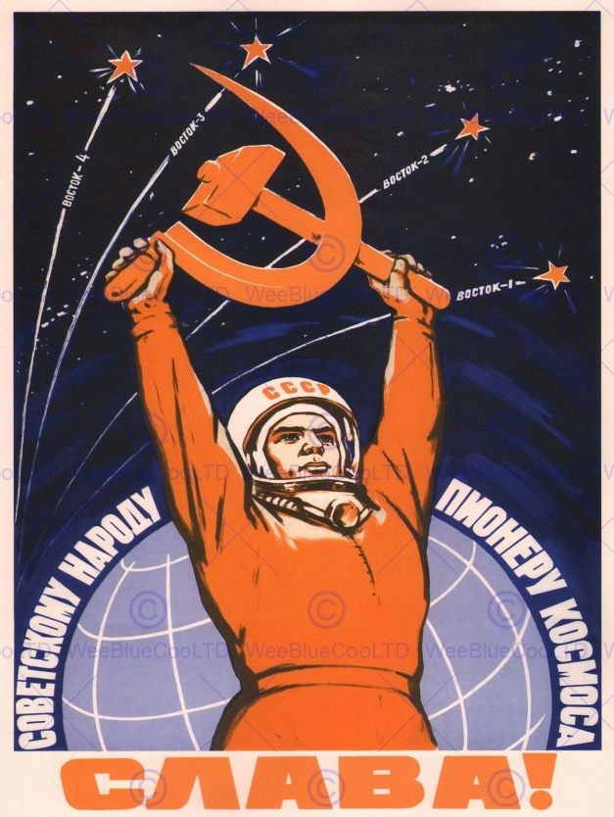

Traduction : « Gloire ! Longur vie au peuple soviétique. Les pionniers de l’espace.

**Doc. 2J.F. Kennedy : « Nous avons choisi d’aller sur la lune »**

Les yeux du monde sont dorénavant tournés vers l'espace, vers la Lune et les planètes au-delà, et nous avons fait le serment de ne pas voir cet espace sous le joug d'un étendard hostile et spoliateur, mais sous la bannière de la liberté et de la paix.

Cependant, les promesses de cette nation ne pourront être tenues qu'à l'impérieuse condition que nous soyons les premiers.

Nous avons choisi d'aller sur la Lune au cours de cette décennie et d'accomplir d'autres choses encore, non pas parce que c'est facile, mais justement parce que c'est difficile. Parce que cet objectif servira à organiser et à offrir le meilleur de notre énergie et de notre savoir-faire, parce que c'est le défi que nous sommes prêts à relever, celui que nous refusons de remettre à plus tard, celui que nous avons la ferme intention de remporter, tout comme les autres.

Discours du président américain J. F. Kennedy devant le Congrès du 25 mai 1961.

**Doc.3 L’exploit de Gargarine et la victoire soviétique**

Chers camarades !

Chers amis !

Citoyens du monde entier !

C’est avec une grande joie et une grande fierté que je m’adresse à vous : pour la première fois dans l’Histoire, un homme de la planète nommée la Terre, un homme soviétique, à bord d’un vaisseau construit par les efforts des savants, ouvriers, techniciens et ingénieurs soviétiques, s’est envolé dans l’espace cosmique et il a fait le premier voyage, sans précédent, vers les étoiles. Le vaisseau-satellite Vostok, qui s’est élevé à la hauteur de plus de 300 kilomètres, a fait un tour du globe terrestre et il a atterri avec succès en un point de l’Union soviétique, fixé d’avance.

Nous saluons chaleureusement le remarquable cosmonaute, l’héroïque Soviétique, Iouri Gagarine. Il a fait apprécier ses grandes qualités morales : courage, maîtrise de soi, audace. C’est le premier homme qui, en une heure et demie, a vu toute notre planète, la Terre

Discours de Nikita Khroutchev du 14 avril 1961.

Doc.4 L’exploit américain

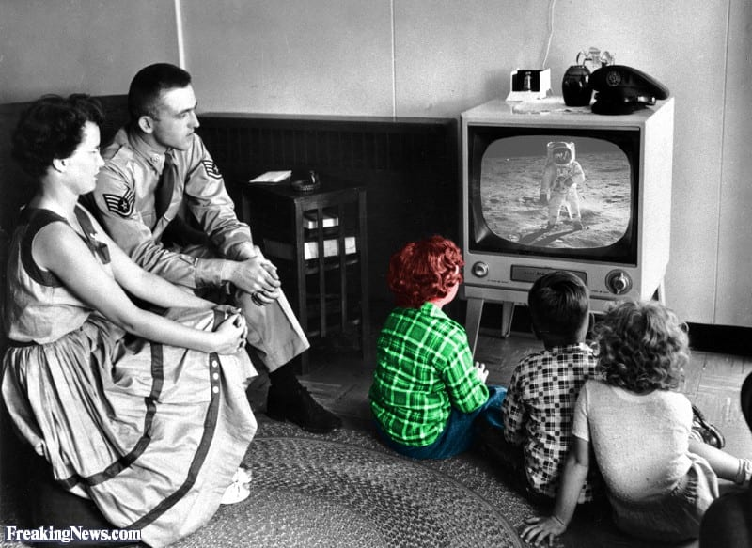

Une famille française regarde les premiers pas de Neil Armstrong sur la lune à la télévision en direct en 1968

**Capacités**

**Confrontez les points de vue d’acteurs différents**

1. Quelles sont les motivations de l’URSS et des Etats-Unis dans la course à l’espace ?

1. Quelles sont, d’après Khrouchtchev , les raisons de la première réussite spatiale soviétique ?
2. Qui remporte finalement cette course ?

1. Quels moyens sont utilisés pour diffuser les exploits des deux puissances ? Expliquez pourquoi on peut les relier à la notion de « propagande » ?

1. Vous êtes en 1961, des entretiens sont réalisés dans les deux blocs afin de recruter le futur astronaute qui se rendra sur la lune. Vous décidez de postuler soit pour la NASA (USA), soit pour l’ASS 5URSS). Vous avez réussi à obtenir un entretien. Vous devez le préparer en listant vos motivations. Celles-ci doivent être en accord avec les principes du pays.